上海电机学院课程设计任务书

课程名称 | 操作系统原理课程设计 |  |  | 课程代码 |  |  | 033021R1
设计题目 | 1、处理机调度-优先权调度
设计时间 | 2017年1月9日—— 2017年1月13日
院（系） | 电子信息学院 | 专业 |  |  | 班级 | 软件1411
一、课程设计任务（条件）、具体技术参数（指标）
要求实现以下功能：
根据进程状态的转换图模拟多个进程在一个处理机上进行调度，设计一个动态优先权调度算法实现处理机调度。
要求：动态优先权的设定：就绪队列中的进程随着等待时间增长，优先权增加，就绪队列里优先权变化：优先权=（等待时间+要求服务时间）/要求服务时间。对优先级排序改成选择排序或者堆排序方法。

设计步骤：
1、课题分析：基本原理分析，程序流程图，数据结构，函数介绍。
2、实现步骤：使用vi编辑器建立源程序，gcc编译运行。
3、测试与结论：输入不同数据测试运行结果并分析。

二、对课程设计成果的要求（包括课程设计说明书、图纸、图表、实物等软硬件要求）

1、基本原理分析、程序流程图、数据结构、函数介绍。
2 测试部分进行结果分析，并有完整的截图。
3、课程报告由五部分构成：目录、背景知识、设计内容、结论、参考文献。
4、格式要求：正文宋体 小四

三、课程设计工作进度计划：（宋体 小四 加粗）
1、设计内容讲解、课题分配和资料查阅准备 （0.5天）
2、课题总体设计 （1天）
3、程序编写和调试 （2天）
4、写课程设计报告 （0.5天）
5、答辩 （1天）
四、主要参考资料 （宋体 小四 加粗）
1、《操作系统实验教程（Linux版）》 潘景昌 编著 清华大学出版社 2010
2、《操作系统原理与Linux系统实验》庞丽萍 编著 机械工业出版社 2011

指导教师（签名）：赵孟德 系主任（签名）：
2015 年 10 月 27 日 年 月 日
上海电机学院课程设计任务书

课程名称 | 操作系统原理课程设计 |  |  | 课程代码 |  |  | 033021R1
设计题目 | 2、车辆死锁问题
设计时间 | 2017年1月9日—— 2017年1月13日
院（系） | 电子信息学院 | 专业 | 软件工程 |  | 班级 | 软件1411
一、课程设计任务（条件）、具体技术参数（指标）
要求实现以下功能：
车辆行驶死锁问题：设有一个Ｔ型路口，其中A、B、C、D处各容纳一辆车，车行驶方向如图（见参考书），找出死锁并用有序分配法消除，要求资源编号合理。
设计步骤：
1、课题分析：基本原理分析，程序流程图，数据结构，函数介绍。
2、实现步骤：使用vi编辑器建立源程序，gcc编译运行。
3、测试与结论：输入不同数据测试运行结果并分析。

二、对课程设计成果的要求（包括课程设计说明书、图纸、图表、实物等软硬件要求）

1、基本原理分析、程序流程图、数据结构、函数介绍。
2 测试部分进行结果分析，并有完整的截图。
3、课程报告由五部分构成：目录、背景知识、设计内容、结论、参考文献。
4、格式要求：正文宋体 小四

三、课程设计工作进度计划：（宋体 小四 加粗）
1、设计内容讲解、课题分配和资料查阅准备 （0.5天）
2、课题总体设计 （1天）
3、程序编写和调试 （2天）
4、写课程设计报告 （0.5天）
5、答辩 （1天）
四、主要参考资料 （宋体 小四 加粗）
1、《操作系统实验教程（Linux版）》 潘景昌 编著 清华大学出版社 2010
2、《操作系统原理与Linux系统实验》庞丽萍 编著 机械工业出版社 2011

指导教师（签名）：赵孟德 系主任（签名）：
2015 年 10 月 27 日 年 月 日
上海电机学院课程设计任务书
课程名称 | 操作系统原理课程设计 |  |  | 课程代码 |  |  | 033021R1
设计题目 | 3、请求页式存储管理中最佳淘汰算法的实现  4、请求页式存储管理中LRU算法的实现
设计时间 | 2017年1月9日—— 2017年1月13日
院（系） | 电子信息学院 | 专业 | 软件工程 |  | 班级 | 软件1411
一、课程设计任务（条件）、具体技术参数（指标）
为了比较真实地模拟存储管理，可预先生成一个大致符合实际情况的指令地址流。然后模拟这样一种指令序列的执行来计算和分析各种算法的访问命中率。
本示例是采用页式分配存储管理方案，并通过分析计算不同页面淘汰算法情况下的访问命中率来比较各种算法的优劣。另外也考虑到改变页面大小和实际存储器容量对计算结果的影响，从而可为算则好的算法、合适的页面尺寸和实存容量提供依据。
本程序是按下述原则生成指令序列的：
- 50%的指令是顺序执行的。
- 25%的指令均匀散布在前地址部分。
- 25%的指令均匀散布在后地址部分。
示例中选用最佳淘汰算法（OPT）和最近最少使用页面淘汰算法（LRU）计算页面命中率。公式为

假定虚存容量为32K，页面尺寸从1K至8K，实存容量从4页至32页。
- 算法与框图
- 最佳淘汰算法(OPT)。
这是一种理想的算法，可用来作为衡量其他算法优劣的依据，在实际系统中是难以实现的，因为它必须先知道指令的全部地址流。由于本示例中已预先生成了全部的指令地址流，故可计算出最佳命中率。
该算法的准则是淘汰已满页表中不再访问或是最迟访问的的页。这就要求将页表中的页逐个与后继指令访问的所有页比较，如后继指令不在访问该页，则把此页淘汰，不然得找出后继指令中最迟访问的页面淘汰。可见最佳淘汰算法要花费较长的运算时间。
- 最近最少使用页淘汰算法(LRU)。
这是一种经常使用的方法，有各种不同的实施方案，这里采用的是不断调整页表链的方法，即总是淘汰页表链链首的页，而把新访问的页插入链尾。如果当前调用页已在页表内，则把它再次调整到链尾。这样就能保证最近使用的页，总是处于靠近链尾部分，而不常使用的页就移到链首，逐个被淘汰，在页表较大时，调整页表链的代价也是不小的。
- 程序框图如下图2所示。

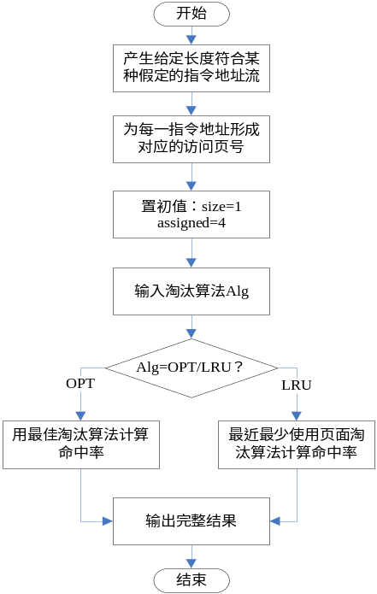

二、对课程设计成果的要求（包括课程设计说明书、图纸、图表、实物等软硬件要求）

1、基本原理分析、程序流程图、数据结构、函数介绍。
2 测试部分进行结果分析，并有完整的截图。
3、课程报告由五部分构成：目录、背景知识、设计内容、结论、参考文献。
4、格式要求：正文宋体 小四

三、课程设计工作进度计划：（宋体 小四 加粗）
1、设计内容讲解、课题分配和资料查阅准备 （0.5天）
2、课题总体设计 （1天）
3、程序编写和调试 （2天）
4、写课程设计报告 （0.5天）
5、答辩 （1天）
四、主要参考资料 （宋体 小四 加粗）
1、《操作系统实验教程（Linux版）》 潘景昌 编著 清华大学出版社 2010
2、《操作系统原理与Linux系统实验》庞丽萍 编著 机械工业出版社 2011

指导教师（签名）：赵孟德 系主任（签名）：
2015 年 10 月 27 日 年 月 日

上海电机学院课程设计任务书

课程名称 | 操作系统原理课程设计 |  |  | 课程代码 |  |  | 033021R1
设计题目 | 5、页故障率反馈模型
设计时间 | 2017年1月9日—— 2017年1月13日
院（系） | 电子信息学院 | 专业 | 软件工程 |  | 班级 | 软件1411
一、课程设计任务（条件）、具体技术参数（指标）
要求实现以下功能：
- 建立工作集页面模型。
- 利用随机函数动态生成进程访问页面的序列号。
- 实现LRU页面淘汰算法。
- 实现页故障率反馈模型。
设计步骤：
1、课题分析：基本原理分析，程序流程图，数据结构，函数介绍。
2、实现步骤：使用vi编辑器建立源程序，gcc编译运行。
3、测试与结论：输入不同数据测试运行结果并分析。

二、对课程设计成果的要求（包括课程设计说明书、图纸、图表、实物等软硬件要求）

1、基本原理分析、程序流程图、数据结构、函数介绍。
2 测试部分进行结果分析，并有完整的截图。
3、课程报告由五部分构成：目录、背景知识、设计内容、结论、参考文献。
4、格式要求：正文宋体 小四

三、课程设计工作进度计划：（宋体 小四 加粗）
1、设计内容讲解、课题分配和资料查阅准备 （0.5天）
2、课题总体设计 （1天）
3、程序编写和调试 （2天）
4、写课程设计报告 （0.5天）
5、答辩 （1天）
四、主要参考资料 （宋体 小四 加粗）
1、《操作系统实验教程（Linux版）》 潘景昌 编著 清华大学出版社 2010
2、《操作系统原理与Linux系统实验》庞丽萍 编著 机械工业出版社 2011

指导教师（签名）：赵孟德 系主任（签名）：
2015 年 10 月 27 日 年 月 日

上海电机学院课程设计任务书

课程名称 | 操作系统原理课程设计 |  |  | 课程代码 |  |  | 033021R1
设计题目 | 6、银行家算法
设计时间 | 2017年1月9日—— 2017年1月13日
院（系） | 电子信息学院 | 专业 | 软件工程 |  | 班级 | 软件1411
一、课程设计任务（条件）、具体技术参数（指标）
要求实现以下功能：
用银行家算法实现资源分配。
1、编写安全性算法；
2、编写银行家算法，并编制银行家算法通用程序，将调试结果显示在计算机屏幕上，再检测和笔算的一致性。
设计步骤：
1、课题分析：基本原理分析，程序流程图，数据结构，函数介绍。
2、实现步骤：使用vi编辑器建立源程序，gcc编译运行。
3、测试与结论：输入不同数据测试运行结果并分析。

二、对课程设计成果的要求（包括课程设计说明书、图纸、图表、实物等软硬件要求）

1、基本原理分析、程序流程图、数据结构、函数介绍。
2 测试部分进行结果分析，并有完整的截图。
3、课程报告由五部分构成：目录、背景知识、设计内容、结论、参考文献。
4、格式要求：正文宋体 小四

三、课程设计工作进度计划：（宋体 小四 加粗）
1、设计内容讲解、课题分配和资料查阅准备 （0.5天）
2、课题总体设计 （1天）
3、程序编写和调试 （2天）
4、写课程设计报告 （0.5天）
5、答辩 （1天）
四、主要参考资料 （宋体 小四 加粗）
1、《操作系统实验教程（Linux版）》 潘景昌 编著 清华大学出版社 2010
2、《操作系统原理与Linux系统实验》庞丽萍 编著 机械工业出版社 2011

指导教师（签名）：赵孟德 系主任（签名）：
2015 年 10 月 27 日 年 月 日
上海电机学院课程设计任务书

课程名称 | 操作系统原理课程设计 |  |  | 课程代码 |  |  | 033021R1
设计题目 | 7、哲学家进餐问题
设计时间 | 2017年1月9日—— 2017年1月13日
院（系） | 电子信息学院 | 专业 | 软件工程 |  | 班级 | 软件1411
一、课程设计任务（条件）、具体技术参数（指标）
要求实现以下功能：
哲学家有N个，规定全体到齐后开始讨论，在讨论的间隙哲学家进餐，每人进餐时都需使用刀、叉各一把，所有哲学家刀和叉都拿到后才能进餐。每人只能直接从邻近自己的左边或者右边去取刀叉。哲学家的人数、餐桌上的布置自行设定，实现刀和叉的互斥使用算法，并用程序实现。

设计步骤：
1、课题分析：基本原理分析，程序流程图，数据结构，函数介绍。
2、实现步骤：使用vi编辑器建立源程序，gcc编译运行。
3、测试与结论：输入不同数据测试运行结果并分析。

二、对课程设计成果的要求（包括课程设计说明书、图纸、图表、实物等软硬件要求）

1、基本原理分析、程序流程图、数据结构、函数介绍。
2 测试部分进行结果分析，并有完整的截图。
3、课程报告由五部分构成：目录、背景知识、设计内容、结论、参考文献。
4、格式要求：正文宋体 小四

三、课程设计工作进度计划：（宋体 小四 加粗）
1、设计内容讲解、课题分配和资料查阅准备 （0.5天）
2、课题总体设计 （1天）
3、程序编写和调试 （2天）
4、写课程设计报告 （0.5天）
5、答辩 （1天）
四、主要参考资料 （宋体 小四 加粗）
1、《操作系统实验教程（Linux版）》 潘景昌 编著 清华大学出版社 2010
2、《操作系统原理与Linux系统实验》庞丽萍 编著 机械工业出版社 2011

指导教师（签名）：赵孟德 系主任（签名）：
2015 年 10 月 27 日 年 月 日

上海电机学院课程设计任务书

课程名称 | 操作系统原理课程设计 |  |  | 课程代码 |  |  | 033021R1
设计题目 | 8、生产者-消费者问题
设计时间 | 2017年1月9日—— 2017年1月13日
院（系） | 电子信息学院 | 专业 | 软件工程 |  | 班级 | 软件1411
一、课程设计任务（条件）、具体技术参数（指标）
要求实现以下功能：
生产者-消费者问题是一个经典的进程同步问题，有m个生产者和n个消费者，它们共享可存放k件产品的缓冲区。生产者进程生产物品，然后将物品放置在一个空缓冲区中，供消费者进程消费。消费者进程从缓冲区中获得物品，然后释放缓冲区。当生产者进程生产物品时，如果没有空缓冲区可用，那么生产者进程必须等待消费者线程释放出一个空缓冲区。当消费者进程消费物品时，如果没有满的缓冲区，那么消费者进程将被阻塞，直到新的物品被生产出来。

设计步骤：
1、课题分析：基本原理分析，程序流程图，数据结构，函数介绍。
2、实现步骤：使用vi编辑器建立源程序，gcc编译运行。
3、测试与结论：输入不同数据测试运行结果并分析。

二、对课程设计成果的要求（包括课程设计说明书、图纸、图表、实物等软硬件要求）

1、基本原理分析、程序流程图、数据结构、函数介绍。
2 测试部分进行结果分析，并有完整的截图。
3、课程报告由五部分构成：目录、背景知识、设计内容、结论、参考文献。
4、格式要求：正文宋体 小四

三、课程设计工作进度计划：（宋体 小四 加粗）
1、设计内容讲解、课题分配和资料查阅准备 （0.5天）
2、课题总体设计 （1天）
3、程序编写和调试 （2天）
4、写课程设计报告 （0.5天）
5、答辩 （1天）
四、主要参考资料 （宋体 小四 加粗）
1、《操作系统实验教程（Linux版）》 潘景昌 编著 清华大学出版社 2010
2、《操作系统原理与Linux系统实验》庞丽萍 编著 机械工业出版社 2011

指导教师（签名）：赵孟德 系主任（签名）：
2015 年 10 月 27 日 年 月 日
上海电机学院课程设计任务书

课程名称 | 操作系统原理课程设计 |  |  | 课程代码 |  |  | 033021R1
设计题目 | 9、司机和售票员问题
设计时间 | 2017年1月9日—— 2017年1月13日
院（系） | 电子信息学院 | 专业 | 软件工程 |  | 班级 | 软件1411
一、课程设计任务（条件）、具体技术参数（指标）
要求实现以下功能：
司机和售票员问题，分别写出司机和售票员进程，从而实现该问题的同步。
司机：正常行车、到站停车、开车。
售票员：售票、开车门、关车门。
同步条件：司机到站停车，售票员才能开车门，售票员关了车门，司机才能开车。

设计步骤：
1、课题分析：基本原理分析，程序流程图，数据结构，函数介绍。
2、实现步骤：使用vi编辑器建立源程序，gcc编译运行。
3、测试与结论：输入不同数据测试运行结果并分析。

二、对课程设计成果的要求（包括课程设计说明书、图纸、图表、实物等软硬件要求）

1、基本原理分析、程序流程图、数据结构、函数介绍。
2 测试部分进行结果分析，并有完整的截图。
3、课程报告由五部分构成：目录、背景知识、设计内容、结论、参考文献。
4、格式要求：正文宋体 小四

三、课程设计工作进度计划：（宋体 小四 加粗）
1、设计内容讲解、课题分配和资料查阅准备 （0.5天）
2、课题总体设计 （1天）
3、程序编写和调试 （2天）
4、写课程设计报告 （0.5天）
5、答辩 （1天）
四、主要参考资料 （宋体 小四 加粗）
1、《操作系统实验教程（Linux版）》 潘景昌 编著 清华大学出版社 2010
2、《操作系统原理与Linux系统实验》庞丽萍 编著 机械工业出版社 2011

指导教师（签名）：赵孟德 系主任（签名）：
2015 年 10 月 27 日 年 月 日

上海电机学院课程设计任务书

课程名称 | 操作系统原理课程设计 |  |  | 课程代码 |  |  | 033021R1
设计题目 | 10、模拟文件管理系统
设计时间 | 2017年1月9日—— 2017年1月13日
院（系） | 电子信息学院 | 专业 | 软件工程 |  | 班级 | 软件1411
一、课程设计任务（条件）、具体技术参数（指标）
要求实现以下功能：
编写一程序，模拟一个简单的文件管理系统。树型结构，目录下可以是目录，也可以是文件。
在此文件管理系统，可实现的操作有：
改变目录：格式：cd <目录名>
显示目录：格式：dir[<目录名>]
创建目录：格式：md <目录名>
删除目录：格式：rd<目录名>
新建文件：格式：edit<文件名>
删除文件：格式：del<文件名>
退出文件系统：exit
实现参考：
（1） 文件系统采用二叉树型存储结构，结点结构如下：
Struct FileNode
{
Char filename[FILENAME_LEN];//文件名/目录名
Int isdir ;//目录、文件的识别标志
Int i_nlink;//文件链接数
Int adr;//文件的地址
Struct FileNode *parent,*child;//指向父亲的指针和左孩子的指针
Struct FileNode *sibling_prev,*sibling_next;//指向前一个兄弟的指针和后一个兄弟的指针。
}
（2） 目录名和文件名支持全路径名和相对路径名，路径名各分量间用“/”隔开
（3） 功能具体描述：
改变目录：改变当前工作目录，目录不存在是给出出错信息
显示目录：显示指定目录下或当前目录下所有文件和一级目录（选做：带/s参数的dir命令，显示所有子目录）
创建目录：在指定路径或当前路径下创建指定目录。重名时给出出错信息。
删除目录：删除指定目录下所有文件和子目录。要删目录不空时，要给出提示是否要删除。
创建文件：创建指定名字的文件，只要创建表示文件的节点即可，内容及大小不考虑。
删除文件：删除指定文件，不存在时给出出错信息。
退出文件系统：exit
（4） 总体流程：
初始化文件目录
输出提示符，等待接受命令，分析键入的命令；
对合法的命令，执行相应的处理程序，否则输出错误信息，继续等待新命令。直到键入exit退出为止。

设计步骤：
1、课题分析：基本原理分析，程序流程图，数据结构，函数介绍。
2、实现步骤：使用vi编辑器建立源程序，gcc编译运行。
3、测试与结论：输入不同数据测试运行结果并分析。

二、对课程设计成果的要求（包括课程设计说明书、图纸、图表、实物等软硬件要求）

1、基本原理分析、程序流程图、数据结构、函数介绍。
2 测试部分进行结果分析，并有完整的截图。
3、课程报告由五部分构成：目录、背景知识、设计内容、结论、参考文献。
4、格式要求：正文宋体 小四

三、课程设计工作进度计划：（宋体 小四 加粗）
1、设计内容讲解、课题分配和资料查阅准备 （0.5天）
2、课题总体设计 （1天）
3、程序编写和调试 （2天）
4、写课程设计报告 （0.5天）
5、答辩 （1天）
四、主要参考资料 （宋体 小四 加粗）
1、《操作系统实验教程（Linux版）》 潘景昌 编著 清华大学出版社 2010
2、《操作系统原理与Linux系统实验》庞丽萍 编著 机械工业出版社 2011

指导教师（签名）：赵孟德 系主任（签名）：
2015 年 10 月 27 日 年 月 日

上海电机学院课程设计任务书

课程名称 | 操作系统原理课程设计 |  |  | 课程代码 |  |  | 033021R1
设计题目 | 11、管道通信
设计时间 | 2017年1月9日—— 2017年1月13日
院（系） | 电子信息学院 | 专业 | 软件工程 |  | 院（系） | 电子信息学院
一、课程设计任务（条件）、具体技术参数（指标）
要求实现以下功能：
利用管道通信机制，实现输入字符串的自动分流操作。一共3个管道，4个进程。
P1：从键盘接收字符串，字符串形式：操作符，操作数1，操作数2，例如：*，3，1 ，将字符串写入管道Pipe1。
P2：从Pipe1接收字符串，则将字符串写入管道Pipe2，将计算结果写入Pipe3。
P3：从Pipe2读出字符串，并显示“Pipe2：操作符，操作数1，操作数2”。
P4：从Pipe3读出字符串，并显示“Pipe3：运算结果”。
输入exit程序退出。
设计步骤：
1、课题分析：基本原理分析，程序流程图，数据结构，函数介绍。
2、实现步骤：使用vi编辑器建立源程序，gcc编译运行。
3、测试与结论：输入不同数据测试运行结果并分析。

二、对课程设计成果的要求（包括课程设计说明书、图纸、图表、实物等软硬件要求）

1、基本原理分析、程序流程图、数据结构、函数介绍。
2 测试部分进行结果分析，并有完整的截图。
3、课程报告由五部分构成：目录、背景知识、设计内容、结论、参考文献。
4、格式要求：正文宋体 小四

三、课程设计工作进度计划：（宋体 小四 加粗）
1、设计内容讲解、课题分配和资料查阅准备 （0.5天）
2、课题总体设计 （1天）
3、程序编写和调试 （2天）
4、写课程设计报告 （0.5天）
5、答辩 （1天）
四、主要参考资料 （宋体 小四 加粗）
1、《操作系统实验教程（Linux版）》 潘景昌 编著 清华大学出版社 2010
2、《操作系统原理与Linux系统实验》庞丽萍 编著 机械工业出版社 2011

指导教师（签名）：赵孟德 系主任（签名）：
2015 年 10 月 27 日 年 月 日

上海电机学院课程设计任务书

课程名称 | 操作系统原理课程设计 |  |  | 课程代码 |  |  | 033021R1
设计题目 | 12、Socket通信
设计时间 | 2017年1月9日—— 2017年1月13日
院（系） | 电子信息学院 | 专业 | 软件工程 |  | 班级 | 软件1411
一、课程设计任务（条件）、具体技术参数（指标）
要求实现以下功能：
- 在同一台机器上建立一个服务器端Server，一个客户端Client。
- 建立Server和Client的连接。
- Client从键盘输入一串字符串，发送给Server。Server提供一个计算功能，计算重复字符的个数。
例如：Client：abcdabc，Server：统计a 出现两次，b出现2次，c出现2次，d出现一次。
- Client显示结果。
- 输入q结束Client，Client结束前断开与Server的连接。
设计步骤：
1、课题分析：基本原理分析，程序流程图，数据结构，函数介绍。
2、实现步骤：使用vi编辑器建立源程序，gcc编译运行。
3、测试与结论：输入不同数据测试运行结果并分析。

二、对课程设计成果的要求（包括课程设计说明书、图纸、图表、实物等软硬件要求）

1、基本原理分析、程序流程图、数据结构、函数介绍。
2 测试部分进行结果分析，并有完整的截图。
3、课程报告由五部分构成：目录、背景知识、设计内容、结论、参考文献。
4、格式要求：正文宋体 小四

三、课程设计工作进度计划：（宋体 小四 加粗）
1、设计内容讲解、课题分配和资料查阅准备 （0.5天）
2、课题总体设计 （1天）
3、程序编写和调试 （2天）
4、写课程设计报告 （0.5天）
5、答辩 （1天）
四、主要参考资料 （宋体 小四 加粗）
1、《操作系统实验教程（Linux版）》 潘景昌 编著 清华大学出版社 2010
2、《操作系统原理与Linux系统实验》庞丽萍 编著 机械工业出版社 2011

指导教师（签名）：赵孟德 系主任（签名）：
2015 年 10 月 27 日 年 月 日

上海电机学院课程设计任务书

课程名称 | 操作系统原理课程设计 |  |  | 课程代码 |  |  | 033021R1
设计题目 | 13、文件操作与管理（建立文件、删除文件、读文件）
设计时间 | 2017年1月9日—— 2017年1月13日
院（系） | 电子信息学院 | 专业 |  |  | 班级 | 软件1411
一、课程设计任务（条件）、具体技术参数（指标）
- 设计一个多（n）用户的文件系统，每个用户最多可保存m个文件。
- 限制用户在一次运行中只能打开l个文件。
- 系统应能检查打入命令的正确性，出错要能显示出错原因。
- 对文件访问权限必须设置保护措施，如只能执行，允许读、允许写等。在每次打开文件时，根据本次打开的要求，再次设置保护级别，即可有二级保护。
- 对文件的操作至少应有下述几条命令：
creat 建立文件。
delete 删除文件。
open 打开文件。
close 关闭文件。
read 读文件。
write 写文件。
- 题目
- 本实习设计一个10个用户的文件系统，每个用户最多可保存10个文件，一次运行中用户可打开5个文件。
- 程序采用二级文件目录，即设置了主文件目录（MFD）和用户文件目录（UFD）。前者应包含文件主（即用户）及他们的目录区指针；后者应给出每个主文件占有的文件目录，即文件名，保护码，文件长度以及他们存放的位置等。另外为打开文件设置了运行文件目录（AFD），在文件打开时应填入打开文件号，本次打开保护码和读写指针等。
- 为了便于实现，对文件的读写作了简化，在执行读写命令时，只修改读写指针，并不进行实际文件的读写操作。
- 算法与框图
- 因系统小，文件目录的检索使用了简单的线性搜索，而没有采用Hash等有效算法。
- 文件保护简单实用了三位保护码，对应于允许读、允许写和运行执行，如下所示：
1 1 1

允许写 允许读 允许执行
如对应位为0，则不允许。
- 程序中使用的主要数据结构如下：
①主文件目录和用户文件目录
UFD
MFD
用户名
文件目录指针
用户名
文件目录指针
用户名
文件目录指针

…
文件名
保护码
文件长度
文件名

…
文件名
保护码
文件长度
文件名

…
打开文件目录
打开文件号
打开保护码
读写指针

- 程序框图如图3所示。
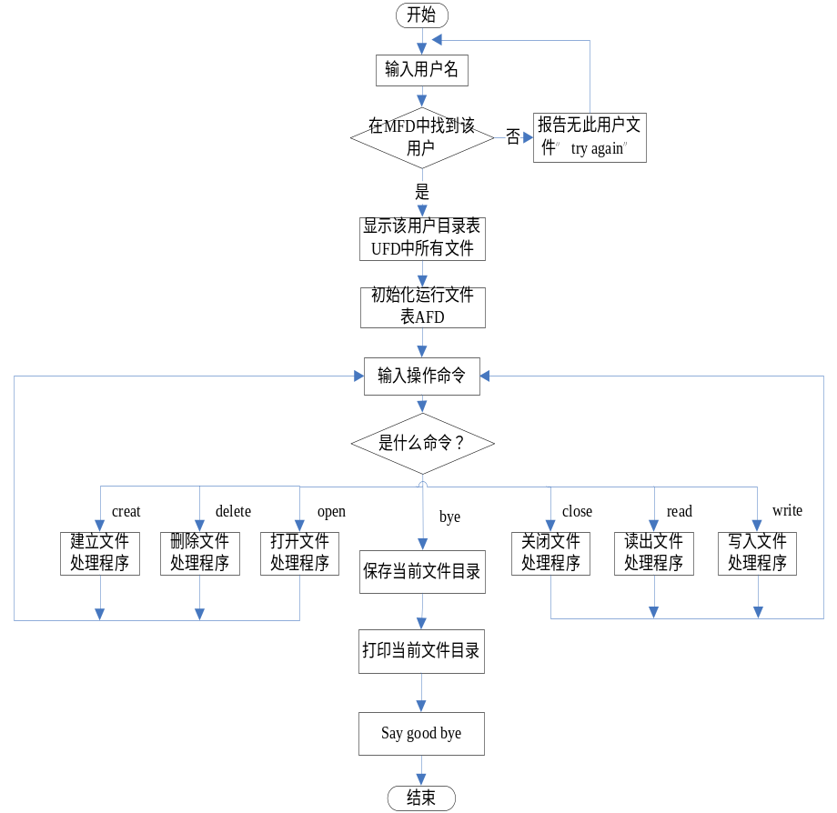
图3 文件系统框图
本程序用交互方式工作。
启动程序后，系统查询：YOUR NAME?打入用户名，且已登入主目录时，系统就响应。注意，本程序中前一个编入登录用户名的程序，用户需实现在主目录中登入用户名。系统响应后会给出用户文件目录，然后显示：
COMMAND NAME? 打入相应命令后就可建立、删除、读、写、打开和关闭文件，如命令打错，系统会指出并给用户提示。操作完成后应关闭文件，然后打入“BYE”命令退出文件系统。退出前系统再次打印当前文件目录。
设计步骤：
1、课题分析：基本原理分析，程序流程图，数据结构，函数介绍。
2、实现步骤：使用vi编辑器建立源程序，gcc编译运行。
3、测试与结论：输入不同数据测试运行结果并分析。

二、对课程设计成果的要求（包括课程设计说明书、图纸、图表、实物等软硬件要求）

1、基本原理分析、程序流程图、数据结构、函数介绍。
2 测试部分进行结果分析，并有完整的截图。
3、课程报告由五部分构成：目录、背景知识、设计内容、结论、参考文献。
4、格式要求：正文宋体 小四

三、课程设计工作进度计划：（宋体 小四 加粗）
1、设计内容讲解、课题分配和资料查阅准备 （0.5天）
2、课题总体设计 （1天）
3、程序编写和调试 （2天）
4、写课程设计报告 （0.5天）
5、答辩 （1天）
四、主要参考资料 （宋体 小四 加粗）
1、《操作系统实验教程（Linux版）》 潘景昌 编著 清华大学出版社 2010
2、《操作系统原理与Linux系统实验》庞丽萍 编著 机械工业出版社 2011

指导教师（签名）：赵孟德 系主任（签名）：
2015 年 10 月 27 日 年 月 日

